Notfallbox: Verwaltung
Navigation
⇐ | Inhaltsverzeichnis | ⇒

Link zur Benutzer-Startseite
Um aus dem Verwaltungs-Bereich (Admin) zur Benutzer-Ansicht zurückzukehren kann man aus dem Verwaltungs-Menü heraus jederzeit den Link „Benutzer-Startseite“ nutzen.
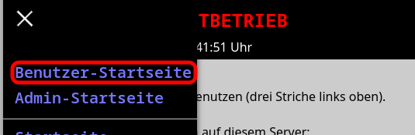
Navigation
⇐ | Inhaltsverzeichnis | ⇒

